DR.SCHNELL Chemie GmbH

Betriebsanweisung
gem. § 14 GefStoffV
CIMOSEPT HÄNDE
GEFAHRSTOFFBEZEICHNUNG
Propan-1-ol
2-Propanol
Flüssigkeit und Dampf entzündbar.
Verursacht schwere Augenschäden.
Kann Schläfrigkeit und Benommenheit verursachen.
Kontakt mit starken Oxidationsmitteln meiden.
GEFAHREN FÜR MENSCH UND UMWELT
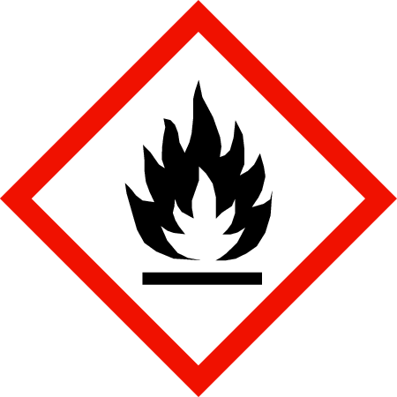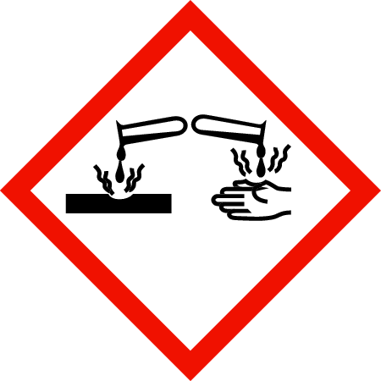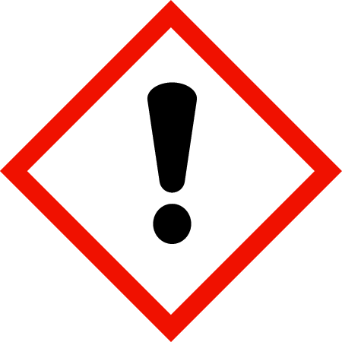Gefahr
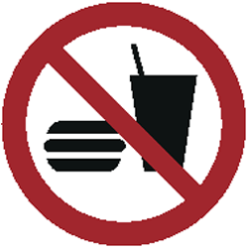Von Hitze, heißen Oberflächen, Funken, offenen Flammen und anderen Zündquellen fernhalten.
Nicht rauchen.
Behälter dicht verschlossen halten.
Dampf/Aerosol nicht einatmen.
Von Nahrungsmitteln, Getränken und Futtermitteln fernhalten.

BEI KONTAKT MIT DEN AUGEN: Einige Minuten lang behutsam mit Wasser spülen. Eventuell vorhandene Kontaktlinsen nach Möglichkeit entfernen. Weiter spülen.

SCHUTZMASSNAHMEN UND VERHALTENSREGELN
Geeignete Löschmittel: Wassersprühstrahl. / alkoholbeständiger Schaum. / Kohlendioxid (CO2). / Trockenlöschmittel.
Kontaminiertes Löschwasser getrennt sammeln. Nicht in die Kanalisation oder Gewässer gelangen lassen. Entsorgung gemäß den behördlichen Vorschriften.
Von Zündquellen fernhalten - Nicht rauchen.
Flächenmäßige Ausdehnung verhindern (z.B. durch Eindämmen oder Ölsperren). Rutschgefahr beachten.
Bei Eindringen in Gewässer, Boden oder Kanalisation zuständige Behörden benachrichtigen.
Mit flüssigkeitsbindendem Material (Sand, Kieselgur, Säurebinder, Universalbinder) aufnehmen.
Das aufgenommene Material gemäß Abschnitt Entsorgung behandeln.
Restmenge mit viel Wasser spülen.
VERHALTEN IM GEFAHRFALL
Nach Einatmen: Betroffene aus dem Gefahrenbereich bringen. Für Frischluft sorgen.
Bei Auftreten von Symptomen oder in Zweifelsfällen ärztlichen Rat einholen.
Bei Bewusstlosigkeit in stabile Seitenlage bringen und ärztlichen Rat einholen.
Nach Hautkontakt: Es sind keine besonderen Maßnahmen erforderlich.
Nach Augenkontakt: Sofort vorsichtig und gründlich mit Augendusche oder mit Wasser spülen.
Eventuell vorhandene Kontaktlinsen nach Möglichkeit entfernen. Weiter ausspülen.
Unverletztes Auge schützen. Sofort Arzt hinzuziehen. Datenblatt mitführen.
Nach Verschlucken: Sofort Mund ausspülen und reichlich Wasser nachtrinken. Sofort Arzt hinzuziehen.

ERSTE HILFE
Arzt:
112
Nr.: 20577_CLP
DE
Stand: 29.08.2016
SACHGERECHTE ENTSORGUNG
Entsorgung des Produkts/der Verpackung: Entsorgung gemäß den behördlichen Vorschriften.
Behälter vollständig entleeren. Nicht kontaminierte Verpackungen müssen wiederverwendet oder stofflich verwertet werden.
Kontaminierte Verpackungen sind wie der Stoff zu behandeln.
Ungereinigte Behälter nicht durchlöchern, zerschneiden oder schweißen. Rückstände können eine Explosionsgefahr darstellen.
Unterschrift:
Datum:

Feuerwehr:
112
